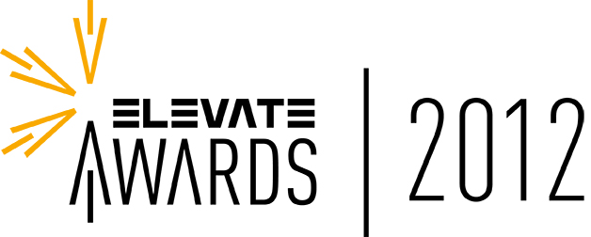
Elevate Awards 2012

Die Online-Wahl-Abstimmung hat begonnen

Erstmals zeichnet das Elevate Festival heuer Menschen, Initiativen und Projekte aus, die sich positiv, nachhaltig und innovativ für die Gesellschaft engagieren. Vergeben werden der Elevate Award Steiermark, der International Elevate Award und der Elevate Artivism Award.

Während der Gewinner/die Gewinnerin des Internationale Elevate Awards von einer 85-köpfigen Jury aus ehemaligen Festivalgästen gewählt wird, entscheidet beim Elevate Award Steiermark und dem Elevate Artivism Award das Publikum
Bis zum 14. Oktober kann auf den Websites der Medienpartner abgestimmt werden.

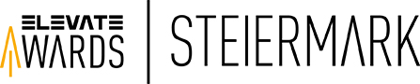
Aus insgesamt 49 nominierten Projekten wurden vom Elevate-Team - ausgehend von den Kriterien Innovation, Nachhaltigkeit, Regionalität, Authentizität, Förderung von Gerechtigkeit, Nicht Diskriminierend - fünf Initiativen als Finalist*innen ausgewählt, die sich in der Steiermark mit regionalem Fokus für soziale, ökologische und/oder ökonomische Gerechtigkeit sowie auch für die Verbesserung der Lebensbedingungen engagieren.
Das Voting läuft auf der Website der Kleinen Zeitung.

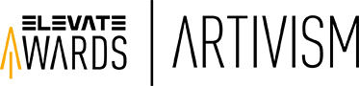
Aus 19 eingereichten Projekten wurden vom Elevate-Team fünf Künstler*innen und Initiativen als Finalist*innen nominiert. Die Auswahlkriterien waren Gesellschaftspolitisches Engagement, Künstlerische Qualität und Aktualität. Im Sinne des künstlerischen Anspruchs des Elevate Festivals wurden Einreichungen mit innovativem künstlerischen Gehalt gegenüber konventionellen und kommerziellen Projekten bevorzugt behandelt. Mitstimmen auf der Website von FM4.

Elevate Awards Show
Am Sonntag, dem 28. Oktober werden die Gewinner*innen im Rahmen einer Awards-Show im Grazer Dom im Berg (ab 20:00 Uhr) bekannt gegeben und es erfolgt die feierliche Preisverleihung. Bei freiem Eintritt wird Besucher*innen aller Altersgruppen ein spannender und unterhaltsamer Show-Abend geboten, der Mut machen und inspirieren soll. Beiträge liefern die Elevate Awards Finalist*innen, der Bestsellerautor und „pragmatische Optimist“ Mark Stevenson sowie prominente Laudatoren wie Josef Zotter.
Moderiert wird die Show von Herrn Hermes (FM4, Willkommen Österreich).
Am 17.Oktober wird um 10.00 Uhr eine Pressekonferenz im Restaurant Speisesaal im Hotel Wiesler stattfinden, bei der der oder die Gewinner*in des International Elevate Award bekannt gegeben wird. Bei der Pressekonferenz wird auch der Elevate Award selbst vorgestellt. Der Preis wurde vom international renommierten Designer Andreas Eberharter (AND_i) gestaltet und in Kooperation mit Jugend am Werk Steiermark auch edel verpackt.

Die Elevate Awards 2012 sind durch eine Förderung durch das Büro von Landeshauptmann Franz Voves, sowie durch die Unterstützung des Grazer Kulturamtes ermöglicht worden.

Dazu Daniel Erlacher vom Elevate Team: „Wir wollen mit dieser Initiative eine konkrete Unterstützung für Menschen, die sich engagieren, möglich machen. Im ersten Jahr der Awards liegt unser Hauptaugenmerk klar auf der Schaffung von medialer Aufmerksamkeit, aber auch ein kleiner monetärer Beitrag in Form von Preisgeldern wird vergeben."

Das Preisgeld für die Gewinner oder Gewinnerinnen der Elevate Awards beträgt im ersten Jahr 1500 Euro jeweils für den Steiermark- und Artivism Award. Der International Elevate Award wird mit einem Betrag von 2500 Euro dotiert.

Für alle Finalist*innen wurden kurze und professionelle Portrait-Videos produziert, die sowohl bei den Medienpartnern, als auch unter awards.elevate.at angesehen werden können.

Die Elevate Awards sollen sich langfristig als international renommierte Veranstaltung etablieren und sowohl global, wie vor allem auch lokal und mit künstlerischem Anspruch neue und gesellschaftspolitisch nachhaltige Akzente setzen, indem zivil-gesellschaftliches Engagement positiv hervorgehoben wird.

Elevate Awards Logos zum Download (1,6MB, ZIP):
http://2012.elevate.at/fileadmin/2012/Award_Logos_2012/ELEVATE_awards_final_neu.zip
Hermes Pressefoto: http://www.flickr.com/photos/elevatefestival/8046306674/in/photostream

Rückfragehinweis:
Andrea Feierl
Tel.: 0664 175 76 03
E-Mail: andrea.feierl@elevate.at
http://awards.elevate.at

Das Elevate Festival Programmbuch mit dem gesamten Programm ist bereits Verfügbar. PDF zum Download: http://2012.elevate.at/fileadmin/2012/files/elevate_programmbuch_2012.pdf
(10,5MB). Wir schicken es auch gerne zu! Einfach Kontakt aufnehmen!

